Фотографії, які стосуються проекту
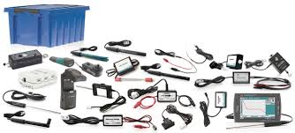
Цифровий вимірювальний комп’ютерний комплекс (ЦВКК) Vernier. Хімія, набір для учня
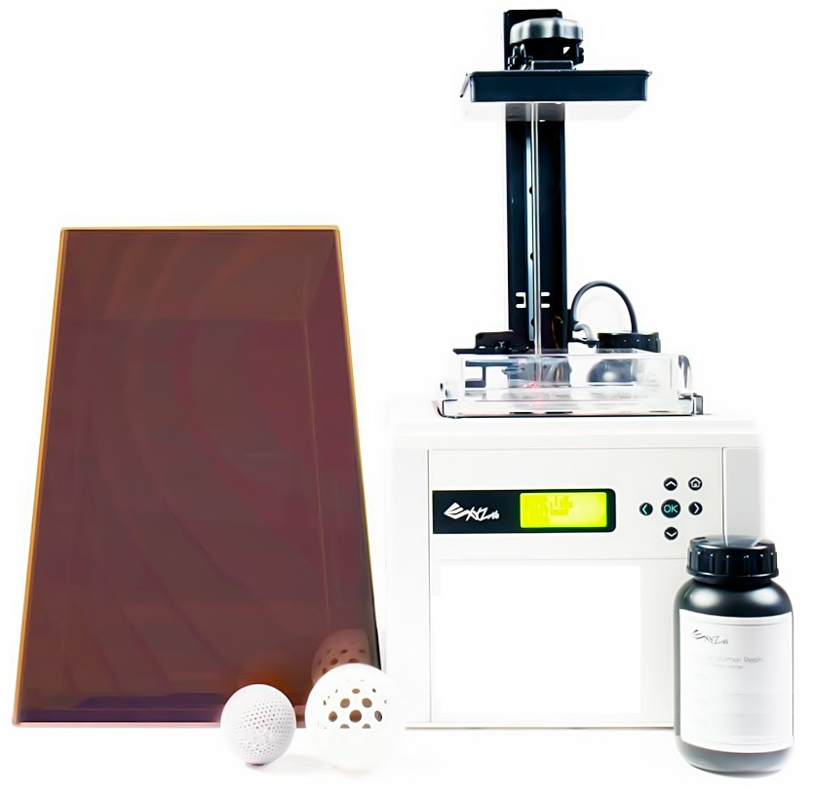
3D-принтер дельта3D-принтер XYZprinting Nobel 1.0A (3L10AXEU01H)
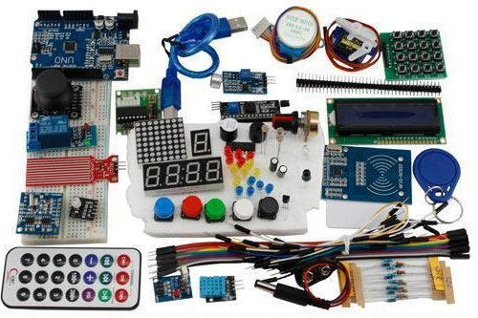
Комплект UNO R3 проект повної Starter Kit з підручником для Arduino
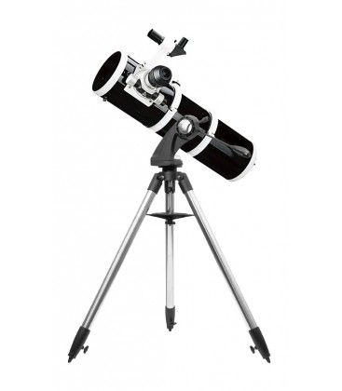
Телескоп Sky-Watcher 15075EQ3-2
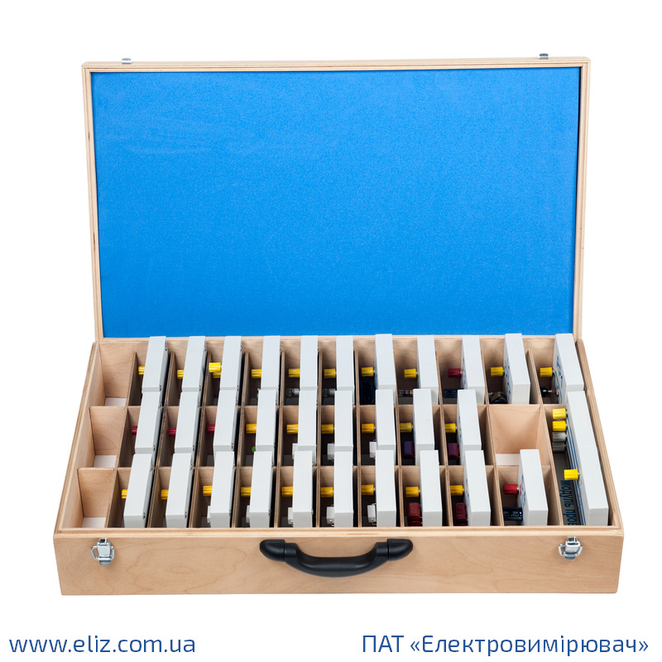
Набір демонстраційний «Електродинаміка»
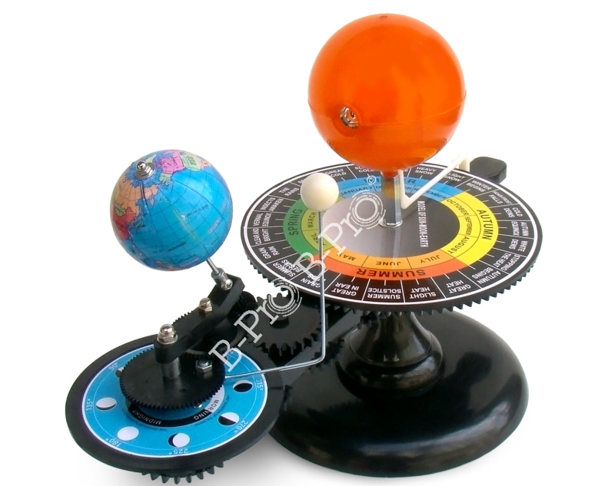
Телурій (діюча модель Сонце -Земля - Місяць)

